«Право и Интернет»
(конспект урока-семинара по информатике и ИКТ,
11 класс, базовый уровень)

Белова Светлана Викторовна,
учитель информатики и ИКТ МБОУ Дорогобужская СОШ №1

Цели:
– формирование целостного представления основных правовых норм информационной деятельности человека в Интернете;
– формирование умения выделять проблемы, возникающие при взаимодействии общества и человека при рассмотрении информационного продукта как объекта собственности.
Задачи:
– разобрать понятие «Право в Интернете»;
– изучить нормативные документы, регламентирующие деятельность человека в Интернете;
– изучить понятие «авторское право»;
– сформировать этические, правовые нормы при работе с информацией в Интернете.
В ходе урока у учащихся формируются:
- навыки и умения безопасного и целесообразного поведения при работе с компьютерными программами в Интернете, умения соблюдать нормы информационной этики и права.
- способность и готовность к общению и сотрудничеству со сверстниками и взрослыми в процессе образовательной, учебно-исследовательской, творческой деятельности;
- ответственное отношение к информации с учетом правовых и этических аспектов ее распространения;
- чувство личной ответственности за качество окружающей информационной среды.
- владение основами самоконтроля, самооценки, принятия решений и осуществления осознанного выбора в учебной и познавательной деятельности;
- навыки поиска и выделения необходимой информации, применение методов информационного поиска, структурирования и визуализации информации.

Ход урока
Вступительное слово учителя.
- Интернет стал достоянием всего человечества. У Интернета нет собственника, так как он является совокупностью сетей, которые имеют различную географическую принадлежность. У Интернета имеется много полезных и вредных свойств, эксплуатируемых заинтересованными лицами.
Интернет является, прежде всего, средством открытого хранения и распространения информации.
3 июня 2011 года была принята резолюция ООН, признающая доступ в Интернет базовым правом человека. Таким образом, отключение тех или иных регионов от Интернета является нарушением прав человека.
1 этап. Актуализация знаний.
- В каком обществе живет современный человек?
- Какие социальные последствия несет за собой развитие информационной цивилизации?
- Чем отличаются информационные ресурсы от всех остальных видов ресурсов?
Учащиеся могут предложить следующие варианты ответов:
- Человек живет в информационном обществе.
- Возможны риски, связанные с незаконным использованием информации.
- Информацию легко украсть, незаконно использовать и т.д.
- Прочитайте понятия, записанные на доске: свобода, ответственность, выбор, преступление, наказание, собственность.
Что может связывать эти понятия и понятие информационное общество?
Предполагаемые ответы детей:
- Человек живет в информационном обществе, поэтому он должен знать и исполнять законы об информации, ее использовании, передаче.
- В информационном обществе есть свои законы и права.
- Появилось понятие «авторское право».
Действительно: информация является объектом правового регулирования. Сформулируйте тему урока. («Право и Интернет»).
Как вы думаете: Какие задачи мы должны решить на этом уроке?
Предполагаемые ответы детей:
- Разобрать понятие «Право в Интернете».
- Изучить нормативные документы, регламентирующие деятельность человека в Интернете
- Изучить понятие авторское право.
(Четвертую задачу учитель формулирует при необходимости сам).
2 этап. Работа с документами по группам.
- Итак, в ходе обсуждения были названы следующие понятия: право в Интернете, нормативные акты, авторское право, этические, правовые нормы при работе с информацией в Интернете.
(Учитель делит класс на 4 группы. Каждая группа получает для работы документы, учебник, возможность использовать Интернет (например, справочную правовую систему КонсультантПлюс, свободную энциклопедию Википедия) и план работы, по которому каждая группа создает свою схему (приложение 1).
3 этап. Защита проработанной информации каждой из групп с использованием схемы-плаката.
Остальные учащиеся заполняют карту знаний (самоконтроль, приложение 2).
4 этап. Выступление подготовленного волонтера по теме «Проблемы права в Интернете» (с презентацией, созданной по материалу учебника).
5 этап. Дисскусия.
- Как вы считаете, всегда ли соблюдается ПРАВО в Интернете?
- Какие причины на ваш взгляд мешают современному человеку соблюдать нормы, которые можно применить к правовым отношениям в Интернете?
- Какой вклад лично вы можете внести в решении вопросов ПРАВА в Интернете?
6 этап. Рефлексия.
Учитель предлагает старшеклассникам закончить предложения:
Я сегодня узнал…
Я согласен с тем, что…
Наше общество (готово, не готово, необходимо воспитывать, приучать…) к правовой грамотности потому, что…
Я понял, что изучать законы – это…
Приложение 1
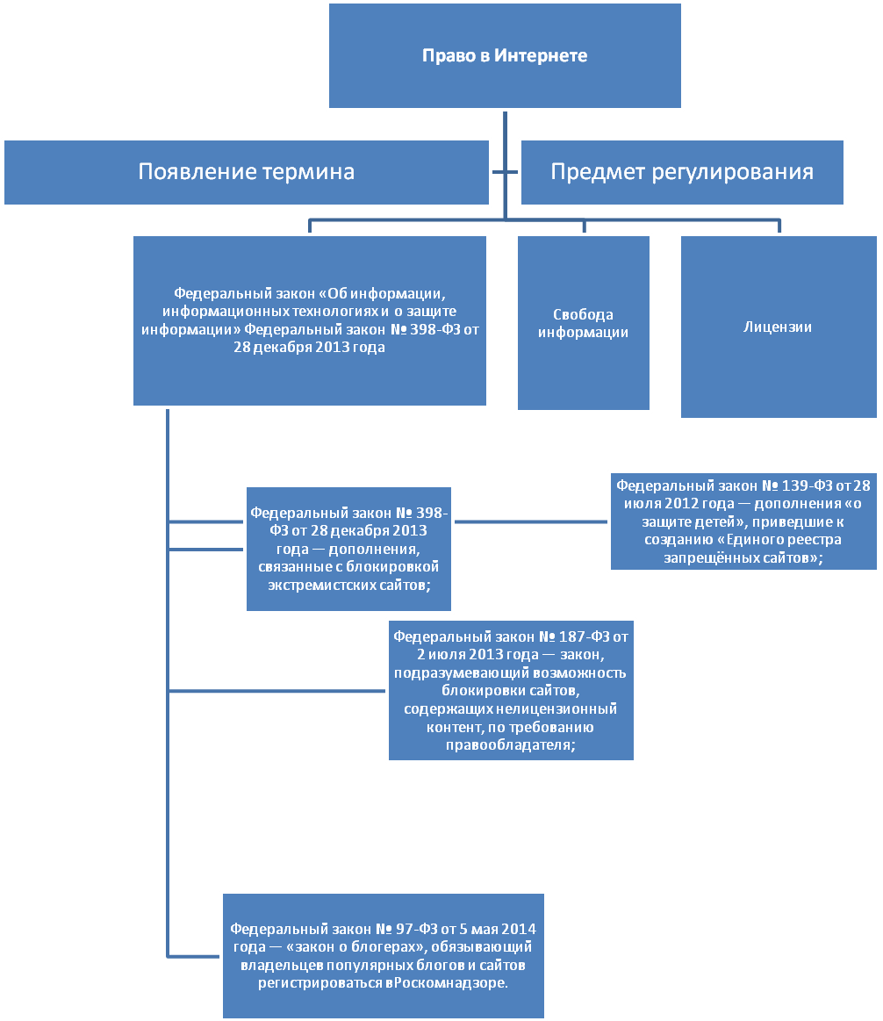
Схема 1. «Право в Интернете»
Приложение 2
Карта знаний к уроку «Право в Интернете»

Какой базовый нормативный документ, юридически описывающий понятия и определения в области информационной технологии и задает принципы правового регулирования отношений в сфере информации, информационных технологий и защиты информации, а также регулирует отношения при осуществлении права на поиск, получение, передачу, производство и распространение информации при применении информационных технологий.
Какие виды ответственности предусмотрены Российским законодательством за нарушением прав интеллектуальной собственности?
В какой статье Конституции РФ говорится об охране интеллектуальной собственности?
Какова ответственность согласно ГК РФ?
Каковы размеры штрафа на основании ст.7.12 КоАП РФ «Нарушение авторских и смежных прав, изобретательских и патентных прав»?
Когда может наступать уголовная ответственность за причинение имущественного вреда правообладателю.
Приведите пример судебного разбирательства.
Назовите проблемы регулирования норм права в Интернете.

Литература
1. Угринович Н.Д. Учебник «Информатика и ИКТ». Базовый уровень. 11 класс.– 7-е изд. – М.: Бином. Лаборатория знаний, 2012.
2. Мой выбор. Учебно-методическое пособие для учителей средней школы. – Изд. 5. М.: Издательство «ИЖИЦА», 2004.
3. Конституция Рoссийской Фeдерации.
4. Федеральный закон «Об информации, информационных технологиях и о защите информации» Федеральный закон
№ 398-ФЗ от 28 декабря 2013 года
5. www.consultant.ru
6. ru.wikipedia.org/wiki/Категория:Информационное_право
7. www.constitution.ru
Информация для учителя к уроку «Право и Интернет»
(11 класс, базовый уровень)
Право в Интернете
Интернет-право (нем. Internetrecht) – самостоятельное направление юридической науки, прежде всего в структуре международного частного и публичного права и формирующегося информационного права. Комплексный правовой институт, который включает в себя нормы различных отраслей права (и совокупность связанных с ними морально-этических норм), регулирующих отношения в виртуальном пространстве и вне его. Данные нормы имеют свою специфику, т.к. касаются, прежде всего, Интернета в широком международном масштабе.
В русскоязычной специализированной литературе термин начал применяться в 2003–2004 гг.
Предметом правового регулирования информационного права в интернете должны выступать общественные отношения, формирующиеся в процессе электронной деятельности (гуманитарной и экономической), осуществляемой в информационной среде.
Ответственность
Все работы, которые выполняются благодаря интеллектуальной деятельности человека, в том числе и разработанные компьютерные программы, являются объектами авторских прав, которые подлежат особой правовой защите как отдельный вид имущества. Несмотря на это, использование пиратского программного обеспечения в России встречается сплошь и рядом. Возможно, люди не знают о незаконности таких действий, а может, хотят банально сэкономить, поскольку лицензионные компьютерные программы – недешевое удовольствие.
В связи с таким распространенным нарушением прав интеллектуальной собственности следует разобраться, что может последовать за такими действиями.
В первую очередь нарушитель, естественно, может быть привлечен к гражданско-правовой ответственности.
Согласно ст. 1252 ГК РФ правообладатель может в судебном порядке потребовать возмещения убытков от лица, неправомерно использовавшего результат интеллектуальной деятельности. Также он вправе вместо возмещения убытков, в соответствии со ст. 1301 ГК РФ, требовать выплаты компенсации:
в размере от 10 000 рублей до 5 000 000 рублей, определяемом по усмотрению суда;
в двукратном размере стоимости экземпляров произведения или в двукратном размере стоимости права использования произведения.
Назначение раннее за это деяние уголовного или административного наказания не влияет на возможность привлечения к гражданско-правовой ответственности. Как правило, последняя является средством возмещения убытков за совершенное раннее и доказанное в порядке другой юрисдикции правонарушение, что существенно облегчает рассмотрение гражданского дела.
Привлечение к административной ответственности за использование пиратского программного обеспечения возможно на основании ст. 7.12 КоАП РФ «Нарушение авторских и смежных прав, изобретательских и патентных прав». На основании указанной нормы, ввоз, продажа, сдача в прокат или иное незаконное использование экземпляров произведений или фонограмм в целях извлечения дохода, если таковые являются контрафактными либо на них указана ложная информация, влечет наложение штрафа с конфискацией контрафактных экземпляров произведений и фонограмм, а также материалов и оборудования, используемых для их воспроизведения, и иных орудий совершения административного правонарушения. Размеры штрафа определяются следующим образом:
для граждан – штраф в размере от 1 500 до 2 000 рублей;
для должностных лиц – штраф в размере от 10 000 до 20 000 рублей;
для юридических лиц – штраф в размере от 30 000 до 40 000 рублей.
Уголовная ответственность может наступать за более опасное преступление, в данном случае это причинение существенного имущественного вреда правообладателю. Подобное деяние уголовно наказуемо на основании ст. 146 УК РФ «Нарушение авторских и смежных прав». В соответствии с ч. 2 указанной нормы, незаконное использование объектов авторского права или смежных прав, а равно приобретение, хранение, перевозка контрафактных экземпляров произведений или фонограмм в целях сбыта, совершенное в крупном размере, влечет одно из следующих наказаний:
штраф в размере до 200 000 рублей или в размере заработной платы/иного дохода осужденного за период до 18 месяцев;
обязательные работы на срок до 480 часов;
исправительные работы на срок до 2-х лет;
принудительные работы на срок до 2-х лет;
лишение свободы на срок до 2-х лет.
Так, согласно примечанию указанной статьи, лицо может быть признано виновным в совершении уголовного правонарушения в случае, если стоимость программного обеспечения, использованного с нарушением прав интеллектуальной собственности, составляет более 100 000 рублей. Если же общая стоимость составляет более 1 000 000 рублей, то виновному будет вменяться причинение вреда правообладателю в особо крупном размере. Использование пиратского программного обеспечения на сумму меньше, чем указанные выше, является основанием для привлечения лишь к административной ответственности.
На практике часто встречаются случаи незаконного использования программного обеспечения. Одним из самых резонансных аналогичных дел в 2014 г. стало судебное разбирательство по иску Microsoft, «1С» и Adobe к Государственному бюджетному учреждению «Азово-Черноморское бассейновое управление по рыболовству и сохранению водных биологических ресурсов» о взыскании компенсации за неправомерное использование интеллектуальной собственности заявителей. Иск был удовлетворен в полном объеме, а бюджетная организация не смогла доказать свою невиновность даже в апелляционной и кассационной инстанциях.
Согласно принятому решению на государственное учреждение возложено обязательство по выплате собственникам авторских прав около 1,2 млн. рублей за нелегальное использование программного обеспечения. Пиратские копии объектов интеллектуальной собственности («1С: Предприятие», ПО «1С» для бухучета, ОС Windows 7 и MS Office, Adobe Photoshop CS5) были обнаружены работниками МВД Краснодарского края в процессе проведения следственных действий. В свою защиту «Азово-Черноморское бассейновое управление по рыболовству и сохранению водных биологических ресурсов» утверждало, что не знало и не могло знать о контрафактности используемого программного обеспечения, поскольку получило его благодаря физическому лицу предпринимателю, деятельность которого направлена на предоставление подобных услуг. В результате расследования предприниматель также был привлечен к уголовной ответственности за незаконное использование авторских прав разработчиков путем хранения, взлома электронного ключа и копирования программ для целей сбыта. Однако, вопрос, который поставило бюджетное учреждение, о замене ненадлежащего ответчика, был решен не в пользу первоначального правонарушителя. Таким образом, следует помнить, что не стоит использовать нелегальное программное обеспечение, тем более в коммерческих целях. Ведь чем больше Вы причиняете вред обладателю прав интеллектуальной собственности, тем больше возрастает вероятность привлечения к гражданско-правовой, административной и даже уголовной ответственности. Запомните, незнание закона, не освобождает от ответственности, а экономия на покупке лицензионного программного обеспечения может вылиться, как минимум, в штраф на еще большую сумму!
Конституция Российской Федерации
Раздел I. Глава 2. Права и свободы человека и гражданина
Статья 44.
1. Каждому гарантируется свобода литературного, художественного, научного, технического и других видов творчества, преподавания. Интеллектуальная собственность охраняется законом.
2. Каждый имеет право на участие в культурной жизни и пользование учреждениями культуры, на доступ к культурным ценностям.
3. Каждый обязан заботиться о сохранении исторического и культурного наследия, беречь памятники истории и культуры.
В соответствии со ст. 44 Конституции РФ интеллектуальная собственность охраняется законом.
Ввоз, продажа, сдача в прокат, работа на ЭВМ с использованием не лицензионного программного обеспечения или иное незаконное использование экземпляров программ, произведений или фонограмм посягают на авторские и смежные права.
Об утверждении правил продажи отдельных видов
товаров, перечня товаров длительного
пользования, на которые не распространяется
требование покупателя о безвозмездном предоставлении
ему на период ремонта или замены аналогичного товара,
и перечня непродовольственных товаров надлежащего
качества, не подлежащих возврату или обмену
на аналогичный товар других размера, формы,
габарита, фасона, расцветки или комплектации
Постановление
Правительства РФ № 55 от 19.01.98
Часть XII. Особенности продажи экземпляров аудиовизуальных произведений и фонограмм, программ для электронных вычислительных машин и баз данных (в ред. Постановления Правительства РФ от 27.03.2007 № 185) (см. текст в предыдущей редакции)
90. Не допускается продажа экземпляров аудиовизуальных произведений, фонограмм, программ для электронных вычислительных машин и баз данных при осуществлении розничной торговли с использованием лотков и палаток.
При продаже экземпляров аудиовизуальных произведений, фонограмм, программ для электронных вычислительных машин и баз данных продавец обязан предоставить покупателю помимо сведений, указанных в пункте 11 настоящих Правил, следующую информацию о предлагаемом к продаже товаре, наличие которой на каждом экземпляре (упаковке) является обязательным:
наименование, место нахождения изготовителя экземпляра аудиовизуального произведения, фонограммы, программы для электронных вычислительных машин и базы данных, а также номер лицензии на осуществление деятельности по изготовлению экземпляров аудиовизуальных произведений, программ для электронных вычислительных машин, баз данных и фонограмм на любых видах носителей (за исключением случаев, если указанная деятельность самостоятельно осуществляется лицами, обладающими правами на использование указанных объектов авторских и смежных прав в силу федерального закона или договора);
(в ред. Постановления Правительства РФ от 27.01.2009 № 50)
(см. текст в предыдущей редакции)
технические характеристики носителя, а также записи аудиовизуального произведения, фонограммы, программы для электронных вычислительных машин и базы данных;
сведения об обладателе авторского права и (или) смежных прав на аудиовизуальное произведение, фонограмму, программу для электронных вычислительных машин и базу данных;
номер регистрации программы для электронных вычислительных машин или базы данных, если они были зарегистрированы.
В отношении экземпляров фильмов продавец обязан предоставить покупателю также следующую информацию:
– номер и дата выданного в установленном законодательством Российской Федерации порядке прокатного удостоверения;
– наименования фильма, страны и студии, на которой снят фильм, год его выпуска;
– основные фильмографические данные (жанр, аннотация, сведения об авторе сценария, режиссере, композиторе, исполнителях главных ролей и др.);
– продолжительность фильма (в минутах);
– рекомендации по возрастному ограничению зрительской аудитории в соответствии с прокатным удостоверением (при их наличии).
91. Экземпляры аудиовизуальных произведений, фонограмм, программ для электронных вычислительных машин и баз данных до подачи в торговый зал (размещения в месте продажи) должны пройти предпродажную подготовку, включая осмотр и проверку целостности упаковки каждой единицы товара, а также наличия необходимой информации о товаре и его изготовителе, отсутствие которой препятствует продавцу в полном объеме выполнять требования, предусмотренные пунктом 90 настоящих Правил.
92. При передаче оплаченного товара покупателю продавец проверяет целостность его упаковки, а по требованию покупателя предоставляет ему возможность ознакомиться с фрагментами аудиовизуального произведения, фонограммы, программы для электронных вычислительных машин и базы данных. Торговые залы должны быть технически оснащены, для того чтобы предоставить покупателю возможность проверить качество приобретаемых экземпляров аудиовизуальных произведений, фонограмм, программ для электронных вычислительных машин и баз данных.
93. Продажа экземпляров аудиовизуальных произведений, фонограмм, программ для электронных вычислительных машин и баз данных осуществляется только в упаковке изготовителя.

